Fase | 3 | Grado | 2° |  | Campo | Ética, naturaleza y sociedades
Nombre del proyecto |  |  |  | Jugar futbol sin conflictos

Nombre del (de la) alumno(a): _________________________________________

Grado y grupo: ___________ No. Aciertos: _________ Calificación: __________

Fecha de aplicación: _________________________________________________

INDICACIONES: Realiza lo que se te solicita.

Observa la siguiente imagen y responde a las preguntas de la 1 a la 3.
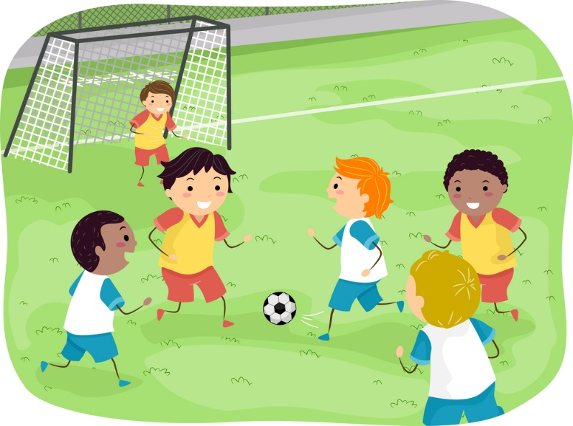
1.- Escribe 3 reglas que se deben respetar al jugar futbol. (3 puntos)

- ______________________________________________________________________

- ______________________________________________________________________

- ______________________________________________________________________

2.- ¿Cuáles pueden ser las sanciones si un jugador comete una falta o no respeta las reglas? (2 puntos)

- ______________________________________________________________________

- ______________________________________________________________________

3.- ¿Quién debe hacer cumplir las reglas del juego? (1 punto)

_________________________________________________________________________

4.- Encierra la respuesta. (1 punto)

Establecen los límites de lo que se puede o no hacer en un juego, se deben conocer y respetar sin hacer trampas.
a) Instrucciones | c) Reglas
b) Materiales | d) Consejos
5.- ¿Cuál es la utilidad de las reglas? Marca 3 con una palomita. (3 puntos)

- Dar a conocer lo que se necesita para hacer puntos o ganar.
- Señalar quién ganará el juego y cómo debe de suceder.
- Dar a conocer lo que está permitido y lo que no está permitido.
- Ayudar a que existan ganadores y perdedores en un juego.
- Señalar lo qué sucederá si no se respetan las reglas.

6.- ¿Qué sucede cuando las personas en un deporte o juego no respetan los acuerdos, las reglas o las normas establecidas? (1 punto)

________________________________________________________________________

________________________________________________________________________

7.- Escribe 3 características que debe de poseer una persona con el cargo de autoridad en la escuela. (3 puntos)

- ______________________________________________________________________

- ______________________________________________________________________

- ______________________________________________________________________

8.- Une con líneas de diferente color la imagen con el lugar en el que ejercen la autoridad y las reglas. (3 puntos)
1. Papá y mamá   |  | a) En la escuela
2. Director, maestras y maestros  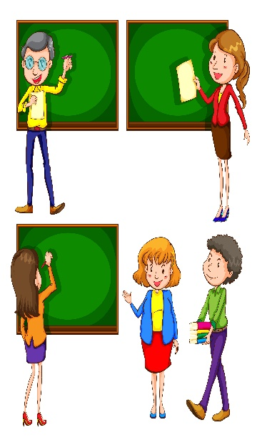 |  | b) En los juegos y deportes
  3.Arbitro |  | c) En la familia

9.- Escribe una situación de un juego en la cual se haya presentado un conflicto y la sanción que aplicó el árbitro. (3 puntos)
Juego en el que ocurrió la situación:
___________________________________________________________________________________________________________________________________________________________________________________________________________________________
Conflicto que se presentó:
___________________________________________________________________________________________________________________________________________________________________________________________________________________________
Reglas que aplicó el árbitro:
___________________________________________________________________________________________________________________________________________________________________________________________________________________________

CLAVE DE RESPUESTAS

REACTIVO | RESPUESTA
1 | Respuesta abierta
2 | Respuesta abierta
3 | Respuesta abierta
4 | c
5 | a, c, e
6 | Respuesta abierta
7 | Respuesta abierta
8 | 1c, 2a, 3b
9 | Respuesta abierta

ACIERTOS | CALIFICACIÓN
20 | 10
19 | 9.5
18 | 9
17 | 8.5
16 | 8
15 | 7.5
14 | 7
13 | 6.5
12 | 6
11 | 5.5
10 | 5
9 | 4.5
8 | 4
7 | 3.5
6 | 3
5 | 2.5
4 | 2
3 | 1.5
2 | 1
1 | 0.5

TABLA DE ESPECIFICACIONES

REACTIVO | CAMPO | CONTENIDO | PDA
1 |  | Democracia como forma de vida: Construcción participativa de normas, reglas y acuerdos para alcanzar metas colectivas y contribuir a una convivencia pacífica en nuestra casa, el aula, la escuela y la comunidad, así como las consecuencias de no respetar los acuerdos, reglas y normas escolares y comunitarias. | Participa en la revisión y construcción de acuerdos, reglas y normas que sirven para atender necesidades compartidas, alcanzar metas comunes, resolver conflictos y promover la convivencia pacífica en el aula, la escuela y la comunidad.
2 |  | Democracia como forma de vida: Construcción participativa de normas, reglas y acuerdos para alcanzar metas colectivas y contribuir a una convivencia pacífica en nuestra casa, el aula, la escuela y la comunidad, así como las consecuencias de no respetar los acuerdos, reglas y normas escolares y comunitarias. | Comprende las consecuencias personales y colectivas de no respetar los acuerdos, reglas y normas escolares y comunitarias.
3 |  | Funciones y responsabilidades de las autoridades, de la familia, la escuela y la comunidad para la organización de la convivencia, la resolución de conflictos y el cumplimiento de acuerdos y normas de manera participativa y pacífica. | Analiza las responsabilidades de las autoridades de su escuela y comunidad, los asuntos que atienden, las acciones que realizan, cómo conocen las necesidades comunitarias, cómo toman decisiones, cómo intervienen ante los conflictos, y cuál es su papel en la construcción y el cumplimiento de acuerdos y normas; y establece compromisos para colaborar con las autoridades en favor de la convivencia pacífica.
4 |  | Democracia como forma de vida: Construcción participativa de normas, reglas y acuerdos para alcanzar metas colectivas y contribuir a una convivencia pacífica en nuestra casa, el aula, la escuela y la comunidad, así como las consecuencias de no respetar los acuerdos, reglas y normas escolares y comunitarias. | Participa en la revisión y construcción de acuerdos, reglas y normas que sirven para atender necesidades compartidas, alcanzar metas comunes, resolver conflictos y promover la convivencia pacífica en el aula, la escuela y la comunidad.
5 y 6 |  | Democracia como forma de vida: Construcción participativa de normas, reglas y acuerdos para alcanzar metas colectivas y contribuir a una convivencia pacífica en nuestra casa, el aula, la escuela y la comunidad, así como las consecuencias de no respetar los acuerdos, reglas y normas escolares y comunitarias. | Comprende las consecuencias personales y colectivas de no respetar los acuerdos, reglas y normas escolares y comunitarias.
7 y 8 |  | Funciones y responsabilidades de las autoridades, de la familia, la escuela y la comunidad para la organización de la convivencia, la resolución de conflictos y el cumplimiento de acuerdos y normas de manera participativa y pacífica. | Analiza las responsabilidades de las autoridades de su escuela y comunidad, los asuntos que atienden, las acciones que realizan, cómo conocen las necesidades comunitarias, cómo toman decisiones, cómo intervienen ante los conflictos, y cuál es su papel en la construcción y el cumplimiento de acuerdos y normas; y establece compromisos para colaborar con las autoridades en favor de la convivencia pacífica.
9 |  | Democracia como forma de vida: Construcción participativa de normas, reglas y acuerdos para alcanzar metas colectivas y contribuir a una convivencia pacífica en nuestra casa, el aula, la escuela y la comunidad, así como las consecuencias de no respetar los acuerdos, reglas y normas escolares y comunitarias. | Participa en la revisión y construcción de acuerdos, reglas y normas que sirven para atender necesidades compartidas, alcanzar metas comunes, resolver conflictos y promover la convivencia pacífica en el aula, la escuela y la comunidad.  Comprende las consecuencias personales y colectivas de no respetar los acuerdos, reglas y normas escolares y comunitarias.

